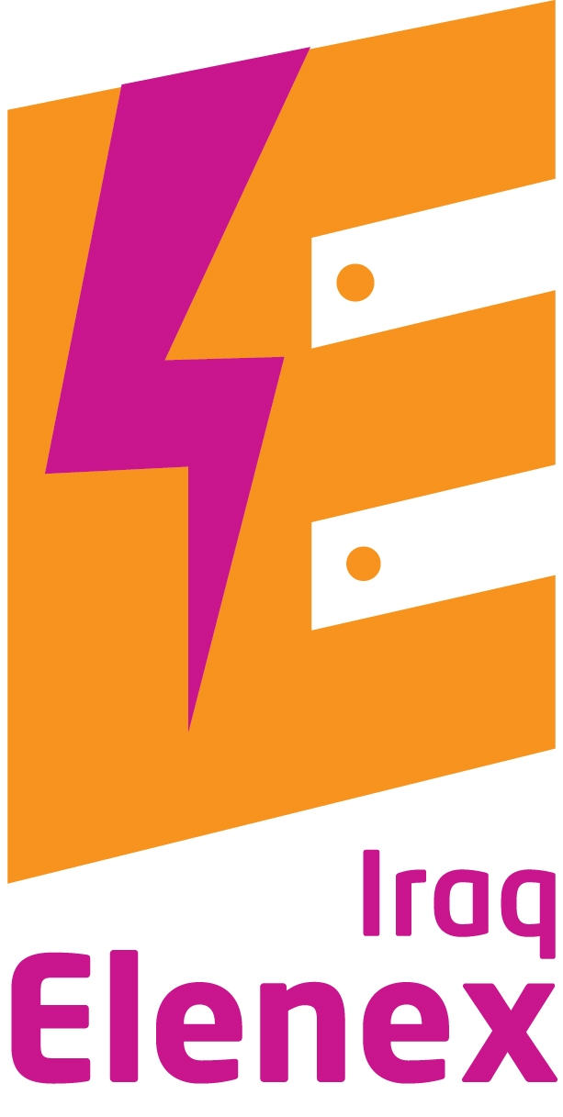


سوميــن نمـايشــگاه بيـن المللــی تخصصی انرژی – اربيل عـراق 02013
سومين نمايشگاه بين المللي انرژی، برق و نيروگاه
6 الي 9 آبان ماه 1392
مرکز نمایشگاه های دائمی اربیل

مشخصات متقاضي
نام شركت: | فارسي
نام شركت: | انگليسي
نام مدير عامل | فارسي
نام مدير عامل | انگليسي
آدرس:
كد پستي: |  |  | صندوق پستي:
تلفن:

فكس:
پست الكتروني:
آدرس سايت:
نام شخص مسئول:
سمت:
مشخصات كالاي نمايشي
نوع كالا:
نام تجاري كالا:
مقدار:
هدف از مشاركت |  | □بازاريابي □عقد قرارداد
 |  | □فروش □اعطاي نمايندگي
 |  | □اخذ نمايندگي □ غيره

خدمات قابل ارائه درخواستي
1 | □ | پکيج ويژه تور نمايشگاهي
2 | □ | بليط و ويزا
3 | □ | حمل کانتينري

مسئول رزرو : مينايی
با مجوز سازمان توسعه تجارت ايران



با امکان دريافت يارانه پيشاپيش و
محاسبه نرخ ارز دولتی ( زمان محدود)
3rd Energy Iraq 2013
E R B I L
28 – 31 October 2013
ERBIL INTERNATIONAL FAIR GROUND
ERBIL-IRAQ
مشخصات فضا و غرفه درخواستي (حداقل متراژ داخل سالن 12 متر )

داخل سالن
نوع غرفه | قيمت  US$ / m² | متراژ  m² | Registration Fee (US$) | قيمت كل
غرفه استاندارد | 430 |  | 300
غرفه استاندارد با محاسبه نرخ ارز مبادله ای و کسر يارانه پيشاپيش |  |  |  | 000/150/7 ريال

تذكر:
1- ثبت نام يارانه ای محدوديت زمانی داشته و پس از تکميل فضای موجود، شرکت کننده براساس نرخ عادی ثبت نام خواهد شد.
2- مبلغ غرفه مشمول هيچگونه کسوراتی نميگردد و بصورت کامل دريافت ميشود.
3- امکان کنسلی قراداد منعقده وجود نداشتـه و پس از عقد قرارداد وجه کامل غرفه از متقاضی دريافت و وجوه واصله به هيچ عنوان مسترد نخواهد شد.

اينجانب .......................................... مدير عامل شركت .................................................... متقاضي رزرو يك باب غرفه .............................. متري با مشخصات فوق در نمايشگاه بين المللی تخصصی Energy Iraq '2013 مي باشم.
محل مهر و امضاء شركت كننده تاريخ: .....................................

جهت كسب اطلاعات بيشتر لطفاً با تلفنهای ذيل تماس حاصل فرماييد (10 خط) 88748713 - 021 ، فاكس 88733183
E-mail: m.minaei@nojanrad.ir

